Кроссворд «ВЕСЁЛЫЙ»
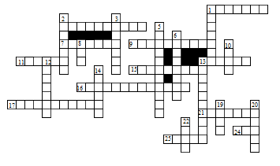
По горизонтали:
1. Учёный, который обессмертил предмет своей одежды. 4. То, что приходится делать в уме, если нет калькулятора. 7. Любимое действие друзей-товарищей. 9. Учебник, напичканный задачками. 11. Ну, очень трудный вопрос! 13. Учёный, прозревший после удара по голове. 15. Математическое действие, воспетое в песне Шаинского. 16. Близкий родственник квадрата. 17. Школьная крыса. 21. От сих до сих. 24. Богатый родственник квадрата. Богаче квадрата в шесть раз. 25. Барабанные звуки перед началом сражения.
По вертикали:
1. То, чем богаче родственник из 24. 2. Приведённый в чувства ромб. 3. Путь к ответу. 5. Зловещее место в Бермудах. 6. Что бывает даже у Солнца, а не только у простого ученика. 8. Проблеск света в тёмном царстве. 10. Что бывает даже у простого ученика, если очень постараться. 12. Учёный, который любил купаться в ванной. 13. Подруга ошибки. 14. Дорога, которую мы выбираем. 19. Дырка от бублика. 20. Забор для математических действий. 22. Привычное место непослушного ребёнка.
Ответы:
По горизонтали:  1. Пифагор.  4. Вычисления.  7. Деление.  9. Математика.  11. Шарада.  13. Ньютон.  15. Умножение.  16. Прямоугольник.  17. Биссектриса.  21. Отрезок.  24. Куб.  25. Дробь. | По вертикали:  1. Площадь.  2. Квадрат.  3. Решение.  5. Треугольник.  6. Затмение.  8. Луч.  10. Пять.  12. Архимед.  13. Неточность.  14. Прямая.  19. Круг.  20. Скобки.  22. Угол.

